Ngày dạy: | Ngày soạn:
Tiết theo KHBD: ………
BÀI 3: GIỚI THIỆU MÁY TÌM KIẾM
Thời gian thực hiện: (1 tiết)
I. Mục tiêu:
1. Về kiến thức:
- Nêu được công dụng của máy tìm kiếm.
- Xác định được từ khóa tìm kiếm ứng với một mục đích tìm kiếm cho trước.
2. Về năng lực:
2.1. Năng lực chung
Thực hiện bài học này sẽ góp phần hình thành và phát triển một số thành tố năng lực chung của học sinh như sau:
- Năng lực tự học: HS tự hoàn thành được các nhiệm vụ học tập chuẩn bị ở nhà và tại lớp.
- Năng lực giao tiếp và hợp tác: HS phân công được nhiệm vụ trong nhóm, biết hỗ trợ nhau, trao đổi, thảo luận, thống nhất được ý kiến trong nhóm để hoàn thành nhiệm vụ.
2.2. Năng lực Tin học:
Thực hiện bài học này sẽ góp phần hình thành và phát triển một số thành tố năng lực Tin học của học sinh như sau:
Năng lực C (NLc):
- Hiểu được tầm quan trọng của máy tìm kiếm, từ khóa.
- Biết lựa chọn thông tin phù hợp và giá trị với mục đích tìm kiếm.
Năng lực D (NLd):
- Sử dụng được máy tìm kiếm trên môi trường internet để tìm kiếm thông tin phù hợp với mục đích học tập, giải trí.
3. Về phẩm chất:
Thực hiện bài học này sẽ góp phần hình thành và phát triển một số thành tố phẩm chất của học sinh như sau:
- Chăm chỉ: cố gắng vươn lên hoàn thành nhiệm vụ học tập, có ý thức vận dụng kiến thức đã học để giải quyết nhiệm vụ học tập.
- Trách nhiệm: rèn luyện tính cẩn trọng và chính xác, có tinh thần trách nhiệm trong sử dụng thông tin.
II. Thiết bị dạy học và học liệu:
1. Thiết bị dạy học:
- Phấn, bảng, máy tính, máy chiếu.
2. Học liệu:
- GV: Giáo án, SGK, tài liệu tham khảo, phòng máy vi tính kết nối mạng, máy chiếu, phiếu học tập, điện thoại thông minh
- HS: SGK, bảng nhóm, bút lông, bút dạ, phấn, điện thoại thông minh (nếu có)
III. Tiến trình dạy học:
1. Hoạt động 1: Mở đầu (5 phút)
a) Mục tiêu:
- Tạo tâm thế hứng thú cho học sinh và từng bước làm quen bài học.
b) Nội dung:
- Tìm kiếm thông tin và nêu ra được một số máy tìm kiếm
c) Sản phẩm:
- Câu trả lời của học sinh
d) Tổ chức thực hiện: Giao nhiệm vụ, học sinh báo cáo, đánh giá và nhận xét
Hoạt động của GV và HS | Nội dung
* GV giao nhiệm vụ học tập
- GV chia lớp thành các cặp đôi
- GV yêu cầu HS mở máy tính trong phòng máy hoặc điện thoại di động tìm kiếm tìm một thông tin cụ thể: ca sĩ đang nổi tiếng nhất, video bài hát hay trong năm 2021….
- Trình bày một số thông tin tìm được.
* HS thực hiện nhiệm vụ
- HS thảo luận theo cặp đôi tìm kiếm theo yêu cầu của GV
- GV quan sát HS hoạt động, hỗ trợ khi HS cần
* Báo cáo, thảo luận
- Kết thúc thảo luận, GV cho một số cặp đôi báo cáo một số thông tin tìm được
- GV gọi một số cặp đôi khác nhận xét, đánh giá bài làm của các cặp đôi.
* Kết luận, nhận định
- GV nhận xét đánh giá. GV đặt vấn đề: Vậy có phải thông tin nào em cũng tìm được trên Internet hay không? Để tìm kiếm thông tin trên mạng Internet em có thể sử dụng những máy tìm kiếm nào? Máy tìm kiếm có đặc điểm gì thì chúng ta đi tìm hiểu bài học hôm nay bài 3: Giới thiệu máy tìm kiếm
2. Hoạt động 2: Hình thành kiến thức mới (30 phút)
Hoạt động 2.1: Tìm kiếm thông tin trên Internet (5 phút)
a) Mục tiêu:
- Học sinh biết được một số đặc điểm và lợi ích của tìm kiếm được thông tin trên Internet.
b) Nội dung:
- Tìm kiếm thông tin trên Internet
c) Sản phẩm:
- Học sinh trả lời được một số đặc điểm và lợi ích của tìm kiếm thông tin trên Internet
d) Tổ chức thực hiện: Giao nhiệm vụ, học sinh báo cáo, đánh giá và nhận xét
Hoạt động của GV và HS | Nội dung
* GV giao nhiệm vụ học tập  - Chia lớp thành 4 nhóm thực hiện yêu cầu sau:  Nhiệm vụ 1 – Nhóm 1:  Hoạt động 1: Tìm kiếm thông tin phổ biến khái quát nhất. Ví dụ thời tiết, thể thao…  Nhiệm vụ 2 – Nhóm 2:  Hoạt động 2: Tìm kiếm thông tin ít phổ biến hơn (Tuyển sinh vào 6 của tỉnh thành phố, quận (huyện), …)  Nhiệm vụ 3 – Nhóm 3:  Hoạt động 3: Tìm kiếm thông tin ít người quan tâm (Thông tin nhà ở của mình, của bạn …)  Nhiệm vụ 4 – Nhóm 4:  Hoạt động 4: Tìm kiếm thông tin mà con người cũng chưa tìm được. (Máy bay MH370 đang ở đâu, Người ngoài hành tinh đang ở đâu)  Nhiệm vụ 5 – 4 nhóm:  - Sau khi tìm kiếm thông tin xong các nhóm trả lời câu hỏi sau:  Em hãy nêu lợi ích và đặc điểm của việc tìm kiếm thông tin trên Internet?  * HS thực hiện nhiệm vụ  - HS dự đoán kết quả tìm kiếm với từ khóa cô giáo gõ trên máy tìm kiếm.  - GV quan sát, hướng dẫn HS.  - HS hoạt động cặp đôi trả lời 2 câu hỏi  - GV quan sát, hướng dẫn HS.  * Báo cáo, thảo luận  - Đại diện nhóm trả lời câu hỏi  - Nhóm khác nhận xét, bổ sung.  * Kết luận, nhận định  - GV đánh giá, nhận xét -> đưa ra kết quả chính xác, chốt kiến thức.  - GV đặt vấn đề: các phần mềm hỗ trợ tìm kiếm thông tin trên Internet là gì? Cách sử dụng như thế nào? Để chuyển sang nội dung tiếp theo. | 1. Tìm kiếm thông tin trên Internet  * Lợi ích và đặc điểm của tìm kiếm thông tin  - Nguồn thông tin rất phong phú và đa dạng  - Tìm kiếm nhanh hơn nhiều so với tìm kiếm bằng cách thông thường như gặp chuyên gia, đến thư viện, …  - Có thể tìm kiếm mọi lúc, mọi nơi, nếu có thiết bị tìm kiếm được kết nối Internet  - Tìm kiếm được các thông tin cập nhật mới nhất  …
Hoạt động 2.2: Máy tìm kiếm (7 phút)
a) Mục tiêu:
- Học sinh biết được thế nào là máy tìm kiếm, phân biệt được máy tìm kiếm với các trang web thông thường khác.
- Học sinh kể tên được một số máy tìm kiếm thông tin trên Internet.
- Học sinh hiểu được công dụng máy tìm kiếm.
b) Nội dung:
- Máy tìm kiếm
c) Sản phẩm:
- Câu trả lời trên phiếu bài tập.
d) Tổ chức thực hiện:
Hoạt động của GV và HS | Nội dung
* GV giao nhiệm vụ học tập  - GV chia lớp thành các nhóm, yêu cầu HS thảo luận theo nhóm hoàn thiện phiếu bài tập  1. Em hiểu thế nào là máy tìm kiếm?  2. Theo em, máy tìm kiếm giúp tìm kiếm thông tin dựa trên gì?  3. Kết quả tìm kiếm được hiển thị như thế nào?  4. Kể tên một số máy tìm kiếm mà em biết?  5. Em hãy phân biệt giữa máy tìm kiếm và các trang web thông thường khác  * HS thực hiện nhiệm vụ  - HS thảo luận nhóm để trả lời câu hỏi vào bảng nhóm.  - GV quan sát HS hoạt động, hỗ trợ khi HS cần  * Báo cáo, thảo luận  - Kết thúc thảo luận, GV cho các nhóm báo cáo kết quả trong phiếu bài tập  - GV gọi một số HS nhận xét, bổ sung, đánh giá bài làm của các nhóm.  * Kết luận, nhận định  - GV đánh giá, nhận xét từng nhóm -> đưa ra kết quả chính xác, chốt kiến thức chuyển nội dung bài học. | 2. Máy tìm kiếm  - Máy tìm kiếm (search engine): một hệ thống phần mềm cho phép người dùng Internet tìm kiếm thông tin trên Word Wide Web.  Ví dụ: Một số máy tìm kiếm phổ biến và các địa chỉ Website tương ứng:  Google: http://www.google.com.vn  Microsoft: http://www.bing.com  - Các máy tìm kiếm chủ yếu dùng từ khóa để tìm kiếm. Kết quả thu nhận được là danh sách các trang web có nội dung liên quan nhiều đến từ khóa, nhiều máy tìm kiếm cho phép tìm kiếm bằng hình ảnh hoặc tiếng nói.  * Điểm khác biệt giữa máy tìm kiếm và các website khác:  - Máy tìm kiếm là website đặc biệt, khi “hỏi” nó sẽ “trả lời” bằng các trong web liên quan.  - Giao diện chính của máy tìm kiếm có ô nhập từ khóa tìm kiếm, kết quả tìm kiếm được hiển thị là danh sách các trang web có nội dung liên quan đến từ khóa cần tìm.  - Các website khác chỉ cho phép tìm các thông tin trên website đó.
Hoạt động 2.3: Tìm thông tin bằng máy tìm kiếm (18 phút)
a) Mục tiêu:
- Học sinh xác định được từ khóa tìm kiếm ứng với một mục đích tìm kiếm cho trước.
- Học sinh sử dụng máy tìm kiếm để tìm kiếm một số thông tin theo từ khóa cho trước.
b) Nội dung:
Tìm kiếm thông tin bằng máy tìm kiếm
c) Sản phẩm:
- Câu trả lời của HS và thực hành hoàn thành yêu cầu GV đưa ra trên máy tính
d) Tổ chức thực hiện:
Hoạt động của GV và HS | Nội dung
* GV giao nhiệm vụ học tập 1  - GV yêu cầu học sinh thảo luận theo nhóm hoàn thành các nhiệm vụ 1  1. Em hãy nêu từ khóa tìm kiếm?  2. Nêu các bước tìm thông tin bằng máy tìm kiếm?  * HS thực hiện nhiệm vụ  - HS thảo luận nhóm để trả lời câu hỏi vào bảng nhóm.  * Báo cáo, thảo luận  - Kết thúc thảo luận, GV cho các nhóm báo cáo kết quả  - GV gọi một số HS nhận xét, bổ sung, đánh giá bài làm của các nhóm.  * Kết luận, nhận định  - GV đánh giá, nhận xét từng nhóm -> đưa ra kết quả chính xác, chốt kiến thức  * GV giao nhiệm vụ học tập 2  - GV yêu cầu học sinh thực hiện theo cặp đôi thực hiện nhiệm vụ 2  + Em hãy tìm thông tin về thành phố Đà Lạt trên mạng internet.  + HS sử dụng google.com (hoặc bing.com...) nhập từ khóa tìm kiếm.  + HS chọn lọc các thông tin (bao gồm 1 văn bản, 3 hình ảnh, 1 video) trong danh sách các kết quả trả về.  * HS thực hiện nhiệm vụ  - Thực hành cặp đôi hoàn thành yêu cầu  - GV quan sát HS hoạt động, hỗ trợ khi HS cần  * Báo cáo, thảo luận  - Gọi 1 cặp đôi lên thực hành trình bày thao tác trên máy chủ của GV  - HS quan sát, nhận xét.  - GV quan sát, hướng dẫn.  * Kết luận, nhận định  - GV đánh giá, nhận xét từng nhóm -> đưa ra kết quả chính xác, chốt kiến thức chuyển nội dung bài học.  - Chú ý cho học sinh:  + Máy tìm kiếm không phân biệt chữ hoa, chữ thường trong từ khóa tìm kiếm  + Để tìm thông tin bằng máy tìm kiếm cần xác định từ khóa thích hợp. | 3. Tìm thông tin bằng máy tìm kiếm  - Từ khóa tìm kiếm là một từ hoặc cụm từ ngắn gọn thể hiện nội dung thông tin cần tìm  Sơ đồ:  Mở trình duyệt web→ Nhập địa chỉ máy tìm kiếm→  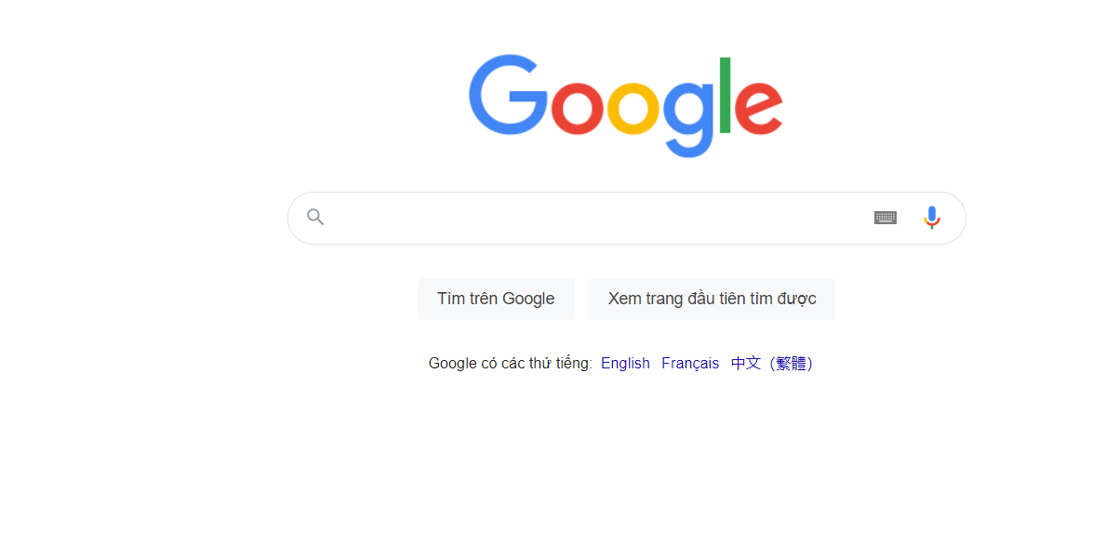  Nhập từ khóa tìm kiếm→    Lựa chọn kết quả tìm kiếm  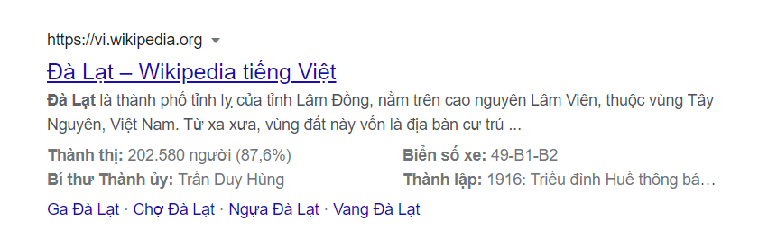
3. Hoạt động 3: Luyện tập (8 phút)
a) Mục tiêu:
- Củng cố lại kiến thức đã học thông qua bài tập
b) Nội dung:
- Sử dụng sgk, kiến thức đã học để hoàn thành bài tập
c) Sản phẩm:
- Kết quả của HS.
d) Tổ chức thực hiện:
Hoạt động của GV và HS | Nội dung
* GV giao nhiệm vụ học tập 1  - GV yêu cầu HS thực hiện theo nhóm phần BT luyện tập  Nhận nhiệm vụ được GV giao trả lời 2 câu hỏi trong SGK vào phiếu học tập:  1. Sử dụng máy tìm kiếm giúp em thực hiện hiệu quả những công việc nào sau đây (so với việc không sử dụng máy tìm kiếm)? Hãy giải thích về lựa chọn của mình  a. Tìm thông tin về máy bay giá rẻ  b. Tìm thông tin tuyển sinh vào lớp 6 của một trường THCS gần nơi em ở  c. Ôn tập môn Toán lớp 6  2. Website nào sau đây có chức năng chính là tìm kiếm thông tin?  a. https://vietnamnet.vn  b. https://bing.com  c. https://ngoisao.net  d. https://msn.com  3. Em hãy sắp xếp lại các thao tác sau đây cho đúng trình tự cần thực hiện khi tìm thông tin bằng máy tìm kiếm  a. Gõ từ khóa vào ô dành để nhập từ khóa  b. Nháy chuột vào liên kết để truy cập trang tương ứng  c. Mở trình duyệt  d. Nháy nút hoặc nhấn phím enter  e. Truy cập máy tìm kiếm.  * HS thực hiện nhiệm vụ  - HS tiếp nhận nhiệm vụ, đưa ra câu trả lời  * Báo cáo, thảo luận  - Kết thúc thảo luận, GV cho các nhóm báo cáo kết quả  - GV gọi một số HS nhận xét, bổ sung, đánh giá bài làm của các nhóm.  3: c, e, a, b, d  * Kết luận, nhận định  - GV nhận xét, đánh giá kết quả thực hiện của HS, chuẩn kiến thức.  * GV giao nhiệm vụ học tập 2  - Tổ chức chơi trò chơi ô chữ bí mật  1. Một mạng xã hội có chức năng chính là lưu trữ và chia sẽ hình ảnh, ảnh chụp  2. Mạng xã hội giúp con người tiến lại gần nhau hơn thông qua việc gì?  3. Tính năng cho phép em trò chuyện trực tuyến  4. Một mạng xã hội ở Việt Nam, nơi em có thể chơi nhiều loại game thú vị  5. Tên người sáng lập một trong những mạng xã hội lớn nhất thế giới  6. Em có thể xem, tải và chia sẻ video trên mạng xã hội này  7. Muốn tìm kiếm 1 công ty nào đó, em hãy truy cập trang này  8. Khi tham gia 1 mạng xã hội em cần có cái này  - Từ khóa gợi ý: You tube, zingme, tài khoản, chat, Mark Zuckerberg, diadiem.com, flickr, kết bạn  * HS thực hiện nhiệm vụ  - HS tiếp nhận nhiệm vụ, thực hiện trò chơi theo yêu cầu  * Báo cáo, thảo luận  HS tham gia trò chơi, trả lời các câu hỏi gợi ý và tìm ra ô chữ bí mật  * Kết luận, nhận định  - GV nhận xét, đánh giá kết quả thực hiện của HS, chuẩn kiến thức. | 1.  - Phương án a, c sử dụng máy tìm kiếm giúp em thực hiện hiệu quả.  Vì sử dụng máy tìm kiếm trong các trường hợp này tìm được nhanh và đầy đủ thông tin  - Phương án b, nếu em biết tên trường cụ thể và những trường này có thông tin tuyển sinh được đưa lên Internet thì sử dụng máy tìm kiếm sẽ hiệu quả hơn.  2. b. https://bing.com  3. c, e, a, d, b  Ô chữ bí mật  Máy tìm kiếm
4. Hoạt động 4: Vận dụng (2 phút)
a) Mục tiêu:
- Củng cố lại kiến thức đã học thông qua thực hành tìm kiếm sử dụng máy tìm kiếm
b) Nội dung:
- Thực hành theo yêu cầu
c) Sản phẩm:
Kết quả thực hành của HS về sử dụng máy tìm kiếm và sử dụng máy tìm kiếm để tìm kiếm thông tin với từ khóa cho trước.
d) Tổ chức thực hiện:
Hoạt động của GV và HS | Nội dung
* GV giao nhiệm vụ học tập
- Giải quyết tình huống phần vận dụng (Làm việc cá nhân tại nhà)
- Yêu cầu HS thực hiện yêu cầu
Gia đình em có kế hoạch đi du lịch thành phố Hạ Long. Mẹ nhờ em thông tin về thời tiết và một địa danh ở đó để tham quan. Em hãy sử dụng máy tìm kiếm để :
a. Em hãy tìm thông tin về thời tiết ở thành phố Hạ Long trong tuần này.
b. Em hãy tìm những điểm tham quan đẹp ở thành phố Hạ Long.
c. Em hãy sao chép và lưu các thông tin, hình ảnh vào một tệp văn bản để giới thiệu với các thành viên trong gia đình.
* HS thực hiện nhiệm vụ
- HS tiếp nhận nhiệm vụ, thực hành theo yêu cầu
* Báo cáo, thảo luận
Báo cáo vào thời gian phù hợp của tiết sau
* Kết luận, nhận định
- GV nhận xét, đánh giá kết quả thực hiện của HS, chuẩn kiến thức.

